Зональные соревнования по мини-футболу

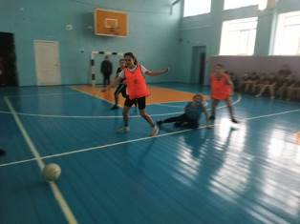
29 ноября 2021 года на базах общеобразовательных учреждений прошли зональные соревнования по мини-футболу в рамках Общероссийского проекта «Мини-футбол в школу» среди мальчиков и девочек 2008 -2009 г.р. В игре приняли участие ученики школ с.Большой Труев, с.Поселки, р.п.Евлашево, с.Татарский Канадей и с.Пионер.
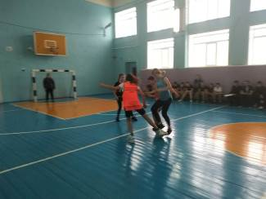
По результатам соревнований в финальную игру вышли ученицы МБОУ СОШ с.Большой Труев и ученицы МБОУ СОШ с.Поселки, а также мальчики - ученики МБОУ СОШ с.Поселки и ученики МБОУ СОШ с.Татарский Канадей. Юные футболисты встретятся на финальных соревнованиях в Физкультурно-оздоровительном комплексе «Витязь» р.п.Евлашево.
